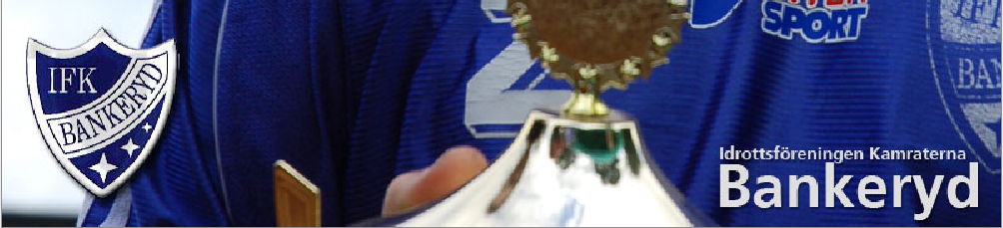

Arbetsbeskrivning för IFK-kiosken i Attarpshallen

Det ideella arbetet som ni föräldrar utför i kiosken och Attarpshallarna är oerhört värdefullt för verksamheten. Kiosken är en viktig inkomstkälla för föreningen och ger en bra service för våra gästande lag, andra besökare och våra egna medlemmar.
Jönköpings kommun ersätter IFK Bankeryd för städningen i hallarna och det kommer indirekt lagen tillgodo.
Varje lag i föreningen har tilldelats ett antal tillfällen under säsongen. Det varierar lite då vissa lag spelar i fler serier och har fler matcher, det finns även andra anledningar att vissa lag har fler tillfällen. Om det blir ändringar i matcher och kiosken inte hålls öppen, så kvarstår fortfarande städansvaret på söndagen för laget.
Vi har delat på ansvaret på kiosk och städ så det är inte samma lag som har kiosken som städet. Städningen ska ske efter kl. 20.00 på söndagen.
Det ska vara rent och snyggt i kiosken, omklädningsrummen, på läktaren, i korridorerna och på toaletterna. Då trivs alla bäst.
IFK Bankeryd har som mål att hälften av intäkterna i kiosken ska vara vinst, så det är viktigt att vi inte behöver slänga varor som inte blivit sålda. För att vi ytterligare ska kunna förbättra kioskens omsättning tar vi tacksamt emot idéer.
Under den tid ni har kiosk- och städansvar i Attarpshallarna bjuder vi på en kopp kaffe, övriga varor köps till ordinarie pris. I kiosken ger vi inte ut något gratis, ger ingen kredit eller lånar ut pengar. De domare och funktionärer som ska bjudas på fika/korv får en fikakupong från IFK Bankeryd som lämnas i kiosken. Detsamma gäller spelande lags ledare.
Barn och ungdomar får gärna hjälpa till men det ska alltid finnas en förälder/vuxen som är ansvarig i kiosken.

Allmänna skötselgöromål
När man har ansvar i kiosken ska man även se till att det är bra ordning i alla utrymmen som används av föreningen och besökarna i Attarpshallarna. Se till att det ser snyggt och fräscht ut.
Gå en runda någon gång under passet och se till:
- Toaletterna under läktaren
- Läktaren
- Omklädningsrummen
- Papperskorgar – sätt i ny påse om det blir fullt. (Det finns papperskorgar i korridorerna, båda hallarna och alla toaletterna samt läktarna).
- Korridorerna
- Vid snöväder ansvarar föreningen för snöskottning utanför entrédörrarna (fram till gångarna). Ta hjälp av andra föräldrar på plats om det är mycket i kiosken. Snöskovel finns i städförrådet.

Öppna kiosken
- Kiosken ska vara öppnad och klar den tid som står i schemat vilket innebär att man förmodligen behöver vara på plats ca en 15 min innan.
- Ta fram kioskvagnen och ställ upp bord, lägg på vaxduk, finns på rulle i kiosken.
- Brygg kaffe och plocka fram kiosksortiment.
- Ställ fram en sort av varje dricka och vatten så det syns vilka smaker som finns, fyll på efterhand så det alltid finns kall dricka.
- Se till att varor ligger snyggt upplagda och fyll på vid behov.

Kiosksortiment
De färska varorna som finns i kiosken är känsliga så tänk på hygienen. Tvätta händerna och använd gärna handsprit som finns i kiosken.

Frallor
Om det finns frallor så bre några i taget. Smör, ost och gurka ska då finnas i kylen. Plasta gärna i och lägg fram så det syns att det finns.

Bullar
Om det finns så förvaras de i frysen, ta fram några stycken och fyll på efterhand.

Kokt korv
Korv och korvbröd finns i frysen. Åtgången av korv kan vara svår att beräkna. Försäljningen brukar börja från ca kl. 11:00 och fram till ca kl. 14:00, titta på schemat hur många matcher det är.
- Koka upp vatten lägg i 1-2 lagerblad och 5 kryddpepparkorn. Sänk värmen till 1:an på plattan. Vattnet får inte koka när korven läggs i då spricker den. Lägg i korven i grytan, när korven flyter upp är den färdig. Har inte de färdiga korvarna gått åt inom 2 timmar bör de slängas.
- Låt korvbröden tina i en påse så blir de inte hårda.
- Ställ fram ketchup och senap när det serveras korv.

Dryck
Alla drickasorter finns i kylskåpet. Påfyllning finns under ”trappan”. Fyller ni på i kylskåpet så titta på datumet så att det äldsta står längst fram.

Godis och kakor
Öppnade godis- och kakförpackningar förvaras i hyllan, om det inte är kylvara.

Kaffe
Brygg kaffe enligt instruktionerna på kaffeburken. Bryggaren är snabb, så avvakta om du är osäker på hur mycket som går åt, så vi minskar svinnet.

Kassan
Det kan vara lite olika växelkassa men utgångspunkt ska vara 500kr (15 st 20 kr, 10 st 10 kr, 16 st 5 kr och 20 st 1 kr) och ska ligga i kassalådan. Kassan räknas och summan skrivs en lapp tillsammans med datum. Bernt tar hand om pengarna sedan.
Om kaffe, melitta, korv m.m. tar slut så går det bra att ta pengar i kassan att handla för. Glöm inte lägga i kvittot i kassakuvertet.

Stängning av kiosken
Kiosken ska bemannas med 1-2 föräldrar.
- Städa kiosken, diska grytor, redskap, kaffebryggskannor och melittahållare. Torka av spis, mikro, kaffebryggare samt torka av alla ytor – hyllor, kyl, frys etc. Behåll kaffe och kiosksortiment ute så länge som möjligt.
- Fyll upp kylen med dricka. Se till att det inte finns något som möglar eller surnar i kylskåpet. Ev. överbliven mjölk eller annan färskvara får inte sparas i kylskåpet utan måste kastas.
- Se till att kaffebryggare är avstängda.
- Sätt på lock ordentligt på godisburkarna så att det blir tättslutande
- Se till att kylskåp och frys är stängda ordentligt.
- Diska kaffetermosarna och låt de stå öppna så de torkar invändigt.

Telefon- och kontaktlista
Namn | Roll | Mobil | Mail
Lotta Kjällkvist | Kioskansvarig | 073-342 69 78 | charlotta.kjallkvist@jonkoping.se
Bernt Eriksson | Kansli | 070-574 03 95 | info@ifkbankeryd.se
Anette Mellqvist | Styrelsen | 070-320 41 83 | anette.mellqvist@lansstyrelsen.se

Är det något som tagit slut i kiosken, meddela någon av kontaktpersonerna via telefon eller mail.

Ett stort tack för din insats!

